

***“MyJob”***

Trabajo Práctico Integrador 2021

Comisión 2-2020 Mañana

**Profesor**: Pascual, Matías

# **Integrantes**

Agüero Pizzi, Tomás

San Pedro, Federico (No cursa Metodología)

Índice

1. Introducción ………………..……………………………………………………………… 3
   1. Propósito ……………..…..…………………………………………………………….. 3
   2. Alcance ………………….…………………………………………………………….. 3
   3. Definiciones, Acrónimos, y Abreviaturas …………………………. 3
   4. Referencias ………………………………………………………………………………... 4
2. Descripción General del Sistema ……………………………………………….. 4
   1. Perspectiva del Producto …………………………………………………………. 4
   2. Objetivos del Sistema …………………………………………………………. 5
   3. Funciones del Sistema …………………………………………………………. 5
3. Definición de Requisitos del Sistema ………………………………………………. 6
   1. Definición de Requisitos Funcionales ……………………………………. 6
   2. Definición de Requisitos No Funcionales …………………………. 9
4. Diagrama de Casos de Uso ………………………………………………………….. 9
   1. Especificación de Caso de Uso: Crear Oferta Laboral ………………. 10
   2. Especificación de Caso de Uso: Postularse a una Oferta ……. 11
5. Diagrama de Clases UML ………………………………………………………….. 12
6. Diagrama Entidad-Relación …………………………………………………………... 13

**1 // Introducción**

Este documento contiene la descripción detallada de los diferentes requisitos de software que debe cumplir el sistema de Búsqueda Laboral “MyJob”, utilizado para la gestión de Ofertas Laborales y Postulaciones a las mismas.

1.1 // Propósito

El presente documento tiene el objetivo de definir las especificaciones funcionales, no funcionales, y del sistema, para la implementación de una aplicación WEB de administración y postulación de Ofertas Laborales, realizada para la materia Metodología de Sistemas I.

1.2 // Alcance

Diseño, desarrollo, e implementación del sistema MyJob. Será una aplicación que funcionará en un entorno WEB que permitirá administrar y consultar información tanto de estudiantes como empresas, Ofertas Laborales de éstas últimas, y postulaciones para las mismas. Esta aplicación dará apoyo a los siguientes procesos:

· Administrar Cuentas.

· Administrar Ofertas Laborales.

· Ver y Postularse a dichas ofertas en relación a la carrera que se estudie.

· Controlar las postulaciones y darlas de baja de considerarlo necesario.

1.3 // Definiciones, Acrónimos y Abreviaturas

* ***API*** : La interfaz de programación de aplicaciones, conocida también por esta sigla, en inglés, Application Programming Interface, es un conjunto de subrutinas, funciones y procedimientos (o métodos, en la programación orientada a objetos) que ofrece cierta biblioteca para ser utilizada por otro software como una capa de abstracción. Son usadas generalmente en las bibliotecas de programación

[Fuente: https://es.wikipedia.org/wiki/Interfaz_de_programación_de_aplicaciones]

* ***Web API*** : En la web, las API’s son publicadas por sitios para brindar la posibilidad de realizar alguna acción o acceder a alguna característica o contenido que el sitio provee.

[Fuente: https://es.wikipedia.org/wiki/Web_API]

* ***PHP*** : Es un lenguaje de programación de uso general que se adapta especialmente al desarrollo web.

[Fuente: https://es.wikipedia.org/wiki/PHP]

* ***HTML*** : Siglas en inglés de HyperText Markup Language (‘lenguaje de marcas de hipertexto’), hace referencia al lenguaje de marcado para la elaboración de páginas web.

[Fuente: <https://es.wikipedia.org/wiki/HTML>]

1.4 // Referencias

Para la elaboración de este escrito se han seguido los lineamientos presentados en el documento:

IEEE-STD-830-1998: *Especificaciones de los Requisitos de Software*

**2 // Descripción Gral. Del Sistema**

2.1 // Perspectiva del Producto

El sistema MyJob será un producto diseñado para trabajar en entornos WEB.

El sistema hace uso de la API desarrollada por la UTN, la cual le da el acceso a la información de los estudiantes, carreras, y posibles posiciones laborales que pueden buscar las empresas en sus búsquedas.

2.2 // Objetivos del Sistema

Los objetivos del Sistema serán:

* Los administradores deberán poder crear otras cuentas, podrán administrar empresas, ver y crear Ofertas Laborales y administrar sus postulantes.
* Los estudiantes podrán crear su propia cuenta, ver las empresas dadas de alta, ver Ofertas Laborales, y postularse a las mismas.
* Las empresas podrán crear su propia cuenta, crear nuevas Ofertas, y ver los postulantes de las mismas.

2.3 // Funciones del Sistema

El administrador podrá realizar las siguientes actividades:

* Crear los 3 tipos de cuentas existentes (Administrador, Estudiante y Empresa).
* Ver las Empresas dadas de alta, modificarlas y eliminarlas.
* Crear nuevas Ofertas Laborales para cualquier empresa.
* Ver todas las búsquedas activas.
* Ver un histórico de ofertas, con todos sus postulantes, y la posibilidad de eliminar una postulación de ser necesario.

El estudiante, por su parte, podrá:

* Crear su cuenta si los datos ingresados coinciden con los almacenados en la API.
* Cambiar su contraseña de así desearlo.
* Ver las empresas que estén dadas de alta en el sistema.
* Ver búsquedas laborales que precisen puestos relacionados con su carrera estudiada.
* Ver un histórico de ofertas a las que se postuló, y ver si dichas ofertas siguen en activas o caducaron.

Las compañías serán capaces de:

* Crear su cuenta desde cero ingresando todos los datos requeridos.
* Ver y modificar todos sus datos.
* Agregar nuevas Ofertas Laborales para su empresa.
* Ver un histórico de todas sus Ofertas, con todos los postulantes.

**3 // Definición de Requisitos**

En este apartado se presentan los requisitos funcionales y no funcionales que deberán ser cumplidos por el sistema.

3.1 // Requisitos Funcionales

La tabla Nº 1 muestra la lista de requisitos funcionales del sistema MyJob para los Estudiantes. Cada requisito contiene un identificador donde las dos primeras letras indican su naturaleza de requisito funcional, y un número que corresponde con la secuencia de los requisitos. Las columnas Nombre y Descripción definen el requisito, la columna Usuario y Proceso indican quién lo realizará y de qué proceso fue derivado dicho requisito. Finalmente, la columna medio indica por dónde se mostrará (pantalla, impreso en papel, etc.).

*Tabla Nº 1 – Lista de Definición de Requisitos Funcionales del Estudiante*

|  |  |  |  |  |  |
| --- | --- | --- | --- | --- | --- |
| ID. Requisito | Nombre del Requisito | Descripción del Requisito | Usuario | Medio | Proceso Asociado |
| RF-001 | Registro de Usuario | El sistema debe permitirle al usuario crear una cuenta si sus datos coinciden con los que existan en la API | Estudiante | Página Web | n/a |
| RF-002 | Inicio de Sesión | El sistema debe autorizar el ingreso si se proporcionan datos correctos | Estudiante | Página Web | RF-001 |
| RF-003 | Ver Perfil | La pantalla de bienvenida por defecto, mostrando todos los datos y permitiendo cambiar la contraseña | Estudiante | Página Web | n/a |
| RF-004 | Cambiar Contraseña | Un estudiante tiene la posibilidad de cambiar la contraseña de su cuenta | Estudiante | Página Web | RF-003 |
| RF-005 | Ver Empresas | El estudiante podrá ver todas las empresas que estén dadas de alta en el sistema al momento | Estudiante | Página Web | n/a |

|  |  |  |  |  |  |
| --- | --- | --- | --- | --- | --- |
| RF-006 | Ver Propuestas | El sistema deberá mostrar en pantalla ofertas que estén relacionadas con la carrera del estudiante | Estudiante | Página Web | n/a |
| RF-007 | Postularse | El estudiante se podrá postular a una oferta | Estudiante | Página Web | RF-006 |
| RF-008 | Ver Historial | El estudiante puede ver un historial de todas las ofertas a las que se postuló, y ver si están activas o finalizadas | Estudiante | Página Web | n/a |

La tabla Nº 2 muestra la lista de requisitos funcionales del sistema requeridos a nivel Compañía. La estructura de la tabla es idéntica a la anterior.

*Tabla Nº 2 – Lista de Definición de Requisitos Funcionales de la Compañía*

|  |  |  |  |  |  |
| --- | --- | --- | --- | --- | --- |
| ID. Requisito | Nombre del Requisito | Descripción del Requisito | Usuario | Medio | Proceso Asociado |
| RF-001 | Registro de Cuenta | La empresa podrá crear su cuenta desde cero, ingresando todos los datos necesarios | Compañía | Página Web | n/a |
| RF-002 | Inicio de Sesión | Se permite el ingreso al sistema si se suministran datos correctos | Compañía | Página Web | RF-001 |
| RF-003 | Ver Perfil | Pantalla de bienvenida, muestra en pantalla todos los datos de la cuenta y la empresa asociada | Compañía | Página Web | n/a |
| RF-004 | Modificar Datos | La empresa puede cambiar todos sus datos si así lo desea | Compañía | Página Web | RF-003 |
| RF-005 | Agregar Oferta | Se podrá crear una propuesta laboral, asociada a la empresa | Compañía | Página Web | n/a |
| RF-006 | Ver Postulaciones | El sistema mostrará una lista de todas las ofertas de la empresa, con todos los estudiantes que se hayan postulado a ellas | Compañía | Página Web | n/a |

La tabla Nº 3, finalmente, muestra los requisitos funcionales requeridos en el sistema, para los administradores. Nuevamente, la estructura de dicha tabla es igual a las anteriores.

*Tabla Nº 3 – Lista de Definición de Requisitos Funcionales de Administrador*

|  |  |  |  |  |  |
| --- | --- | --- | --- | --- | --- |
| ID. Requisito | Nombre del Requisito | Descripción del Requisito | Usuario | Medio | Proceso Asociado |
| RF-001 | Inicio de Sesión | El sistema habilita el ingreso de ser suministradas credenciales válidas | Administrador | Página Web | n/a |
| RF-002 | Ver Cuentas | Pantalla de bienvenida, muestra todas las cuentas de usuario existentes | Administrador | Página Web | n/a |
| RF-003 | Crear Cuenta Administrador | Se deberá facilitar un e-mail de personal de la UTN y una contraseña | Administrador | Página Web | RF-002 |
| RF-004 | Crear Cuenta Estudiante | Se deberá ingresar un mail válido, correspondiente a un alumno de la UTN. Se mostrarán por pantalla los datos del estudiante y se pedirá una contraseña para la cuenta nueva en el sistema. | Administrador | Página Web | RF-002 |
| RF-005 | Crear Cuenta Compañía | Se deberán ingresar todos los datos necesarios, más una contraseña. En este apartado no sólo se crea la compañía sino también una cuenta asociada, para que la empresa administre sus ofertas de manera personal si así lo desease | Administrador | Página Web | RF-002 |
| RF-006 | Ver Empresas | Se muestra una lista con todas las empresas cargadas en el sistema, dando opciones de administración | Administrador | Página Web | n/a |
| RF-007 | Modificar Empresa | Se pasa a modificar los datos de la empresa seleccionada. | Administrador | Página Web | RF-006 |
| RF-008 | Eliminar Empresa | Se elimina la compañía seleccionada y su cuenta asociada | Administrador | Página Web | RF-006 |
| RF-009 | Crear Empresa | Idéntico a RF-005 pero mostrado en esta vista por practicidad | Administrador | Página Web | RF-006 |
| RF-010 | Agregar Propuesta | El administrador podrá crear ofertas para cualquier empresa, seleccionando título, fecha de finalización, y puestos buscados | Administrador | Página Web | n/a |
| RF-011 | Ver Búsquedas Activas | El sistema mostrará por pantalla las ofertas que todavía estén activas (fecha de vencimiento no alcanzada) | Administrador | Página Web | n/a |
| RF-012 | Ver Histórico | El administrador podrá ver una lista histórica de todas las ofertas, separadas por empresas, y con todos los postulantes | Administrador | Página Web | n/a |
| RF-013 | Eliminar Postulación | Desde RF-012, el administrador puede eliminar postulaciones de alumnos si así fuese necesario | Administrador | Página Web | RF-012 |

3.2 // Requisitos No Funcionales

*Tabla Nº 4 – Lista de Definición de Requisitos no Funcionales*

|  |  |
| --- | --- |
| **ID. Requisito** | **Descripción del Requisito** |
| RNF-01 | El sistema se debe desarrollar según la programación en 3 capas lógicas planteada en la cursada |
| RNF-02 | La información personal de los alumnos se deberá conseguir a través de la API desarrollada específicamente para su implementación en este TP |

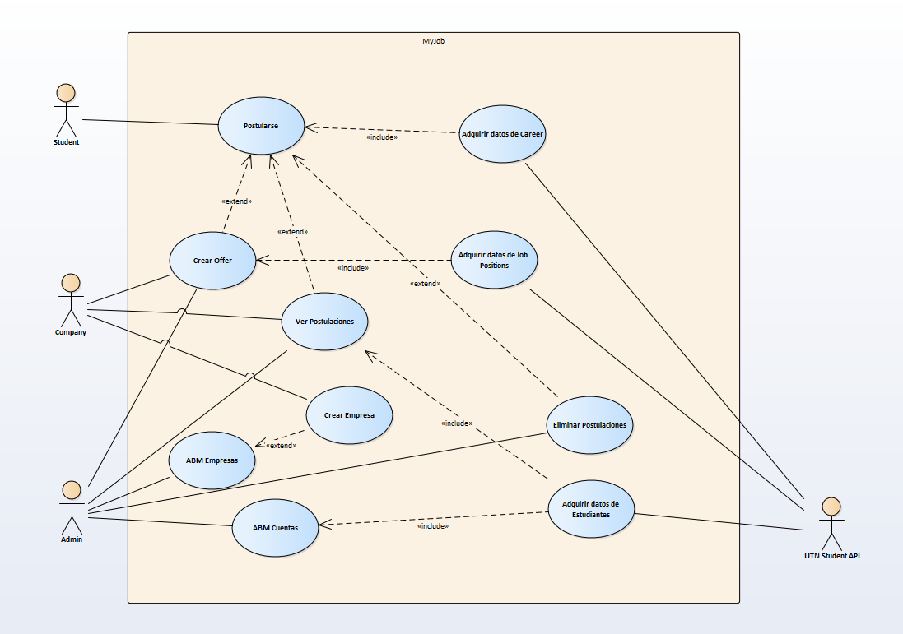**4 // Diagrama de Casos de Uso**

4.1 // Especificación de Caso de Uso: Crear una Oferta Laboral como Compañía

|  |  |
| --- | --- |
| **Especificación de Caso de Uso:** *Crear Oferta Laboral como Compañía* | |
| **Nombre** | Agregar Oferta Laboral como usuario tipo Compañía |
| **Actor Primario** | Usuario con privilegios tipo “Compañía” |
| **Descripción** | Una Compañía crea una Oferta Laboral, vinculada a su ID de Compañía |
| **Precondición(es)** | 1. Se debe haber iniciado sesión en una cuenta de Compañía |
| **Secuencia Normal** | *Ver tabla* **[SC-1]** |
| **Post-condición** | La Oferta queda registrada en la Base de Datos, asociada a la Compañía mediante el ID de la misma. Se muestra la vista de Postulaciones de la empresa. |
| **Excepciones** | |  |  |  | | --- | --- | --- | | **Caso** | **Descripción** | **Acción** | | 1) | Se elige una fecha de fin menor a la fecha actual. | Se vuelve a la vista de agregar ofertas con un error especificando que elija una fecha mayor a la actual. | | 2) | No se elige ninguna Posición. | Se vuelve a la vista de agregar ofertas con un error especificando que debe elegir por lo menos una posición. | | 3) | Falla la comunicación con la Base de Datos al momento de hacer el registro. | Se vuelve a la vista de creación mostrando un error específico de la Base de Datos. | |

|  |  |  |
| --- | --- | --- |
| *Tabla de Secuencia Normal***[SC-1]** | | |
| **Paso** | **Actor** | **Sistema** |
| 1) | Desde la barra de navegación, se clickea en “*Agregar Propuesta Laboral*” | Muestra la vista donde se ingresan y seleccionan los datos necesarios para la creación de la Oferta Laboral |
| 2) | Se ingresa un título, se seleccionan posiciones laborales deseadas, y se clickea en el botón “*Agregar*” | Se validan que todos los datos hayan sido ingresados, que la fecha sea válida, y que se haya seleccionado aunque sea 1 posición a buscar.  Se genera el registro en Base de Datos, y se vuelve al listado de Postulaciones para la empresa en sesión. |

4.2 // Especificación de Caso de Uso: Postularse a una Oferta Laboral

|  |  |
| --- | --- |
| **Especificación de Caso de Uso:** *Postularse a una Oferta Laboral* | |
| **Nombre** | Postularse a una Oferta Laboral |
| **Actor Primario** | Usuario con privilegios tipo “Estudiante” |
| **Descripción** | Un estudiante se postula a una Oferta Laboral relacionada con su carrera |
| **Precondición(es)** | 1. Se debe haber iniciado sesión en una cuenta de Estudiante |
| **Secuencia Normal** | *Ver tabla* **[SC-2]** |
| **Post-condición** | La postulación queda registrada en la Base de Datos, pudiendo verse tanto de la cuenta de la empresa como la de cualquier administrador. Se vuelve a la misma vista para postularse pero la oferta donde se postuló el estudiante figura con un mensaje de “*Postulación Enviada”* |
| **Excepciones** | |  |  |  | | --- | --- | --- | | **Caso** | **Descripción** | **Acción** | | 1) | Falla la comunicación con la Base de Datos al momento de registrar la postulación. | Se vuelve a la vista de postularse, mostrando en pantalla un error específico de la Base de Datos. | |

|  |  |  |
| --- | --- | --- |
| *Tabla de Secuencia Normal***[SC-2]** | | |
| **Paso** | **Actor** | **Sistema** |
| 1) | Desde la barra de navegación, se clickea en *“Ver Propuestas”* | Muestra la vista donde eligen las Ofertas a las que se quiera postular. |
| 2) | Se hace click en el botón de *“Postularse”* en la Oferta Laboral que se desee. | Se toman los datos del estudiante cargados en sesión y se registra una postulación en la Base de Datos. |

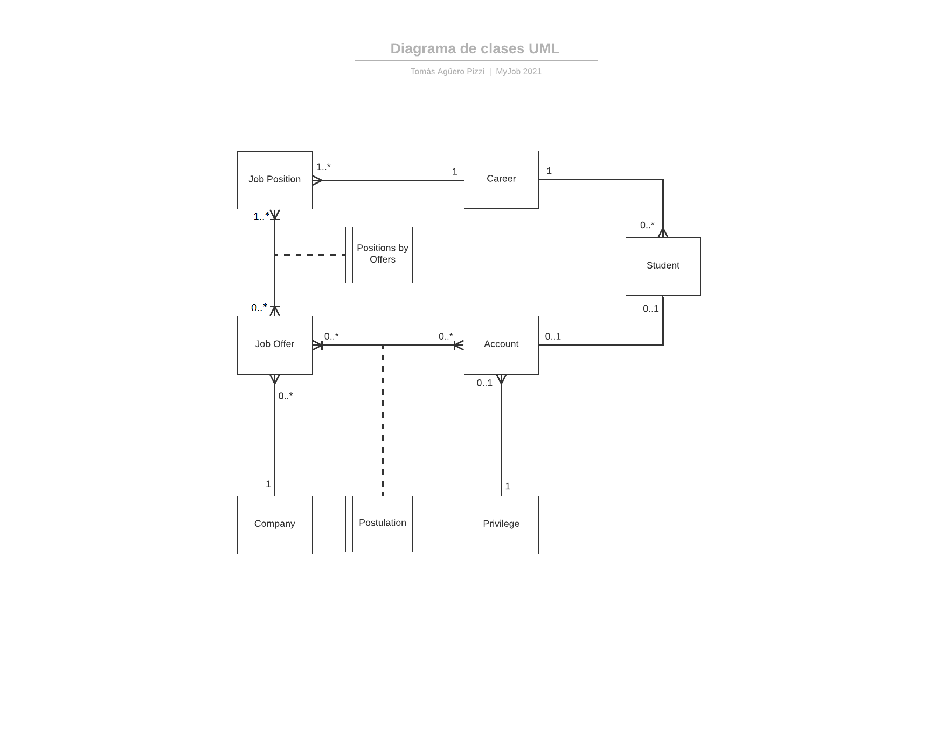**5 // Diagrama de Clases UML**

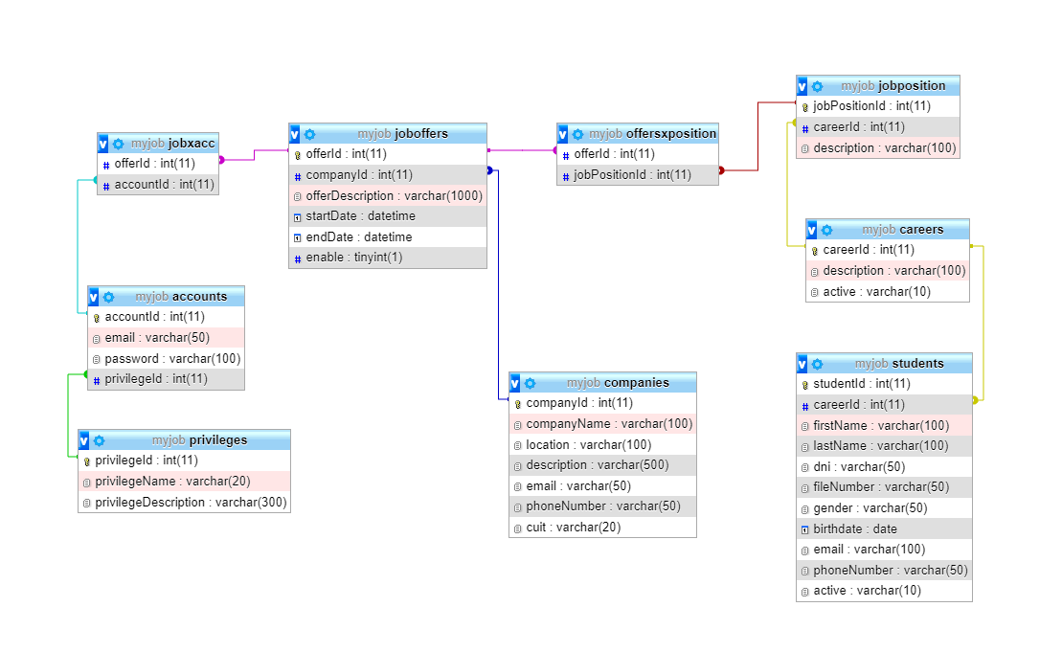**6 // Diagrama Entidad-Relación**